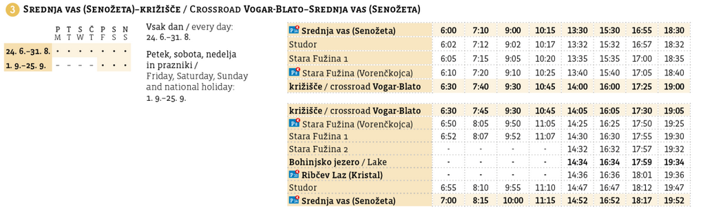

Slika, ki vsebuje besede miza

Opis je samodejno ustvarjen